FICHE D’INSCRIPTION
«Formation Méthode ENELPH » - Module 1
28-29-30 août 2020
Animée par CAROLINE BROC

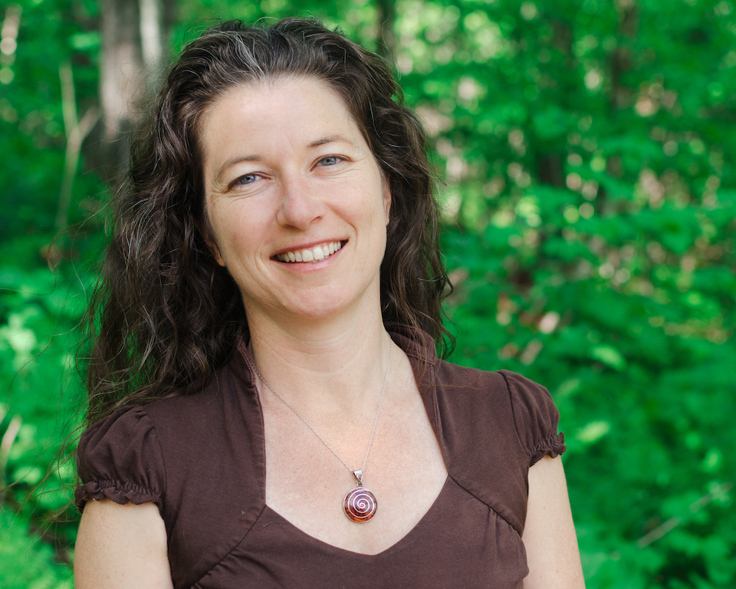

Lieu : La Bastide Blanche - chemin de la Tour
13 CABRIES

Prérequis suggéré: Avoir reçu idéalement un soin de base Enelph. Des soins avec Caroline Broc seront dispensés sur Aix en juillet et aout, Pour prendre rendez-vous, contacter Caroline Broc au 07-69-74-17-24 ou par courriel info@coeuroline.com

Le stage a lieu du vendredi de 18 h à 22h et samedi et dimanche de 9 h à 17 h

Modalités d’inscription
✓ Remplir lisiblement cette fiche d’inscription et nous la poster avec votre chèque à l’adresse suivante :

Geneviève JULLIEN-ORTEGA
Le Mas du Picanier Quartier le Picanier
84120 BEAUMONT DE PERTUIS

*Montant total de la formation 285 euros. Un acompte de 100 euros doit être versé dés votre inscription par chèque établi au nom de Geneviève Ortega. Le dépôt est non remboursable, il inclut les frais d'inscription et d'organisation. La somme restante sera réglée le jour du stage par chèque ou en espèces.
Ceci validera votre participation. Veuillez prendre note que les chèques ne seront encaissés qu’à la date de la formation. Pour facilités de paiement nous consulter

NOM :

Prénom :

Courriel :

Portable :

Adresse postale :

Une semaine avant l’atelier, nous vous adresserons toutes les informations utiles relatives à cette journée (adresse exacte, plan accès, horaires, matériel à apporter…)

Si vous avez besoin liste hébergements nous contacter :
Geneviève JULLIEN-ORTEGA Tel 06 10 07 58 95 courriel genevieveortega@wanadoo.fr site www.quartzprod.com

